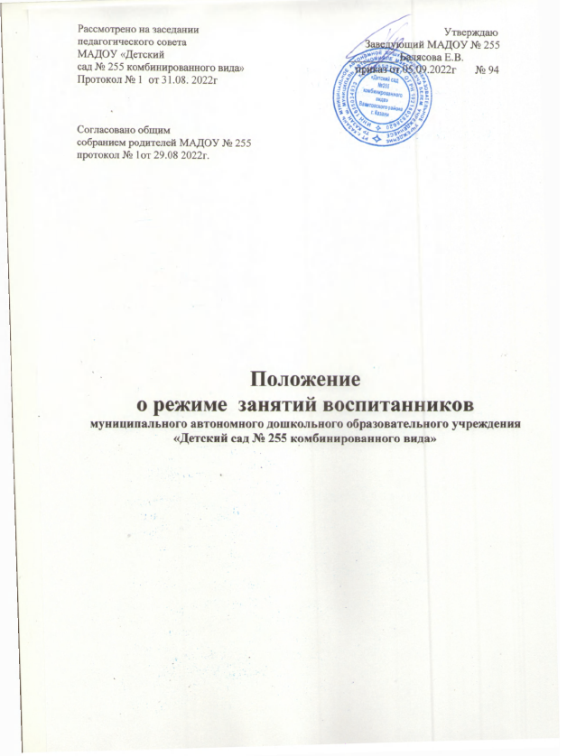
Рассмотрено на заседании Утверждаю
педагогического совета Заведующий МАДОУ № 255
МАДОУ «Детский _________ Балясова Е.В.
сад № 255 комбинированного вида» приказ от 05.09.2022г № 94
Протокол № 1 от 31.08. 2022г

Согласовано общим
собранием родителей МАДОУ № 255
протокол № 1от 29.08 2022г.

Положение
о режиме занятий воспитанников
муниципального автономного дошкольного образовательного учреждения «Детский сад № 255 комбинированного вида»

1.Общие положения

1.1. В соответствии с Федеральным законом от 29 декабря 2012 года № 273-ФЗ "Об образовании в Российской Федерации", требованиями СП 2.4.3648-20 «Санитарно- эпидемиологические требования к организациям воспитания и обучения, отдыха и оздоровления детей и молодежи», СанПиН 1.2.3685-21 «Гигиенические нормативы и требования по обеспечению безопасности и (или) безвредности для человека факторов среды обитания», ФГОС ДО от 17 октября 2013г. N 1155, Приказа Министерства просвещения РФ от 31.07.2020 N 373 "Об утверждении Порядка организации и осуществления образовательной деятельности по основным общеобразовательным программам – образовательным программам дошкольного образования", письма МО РФ от 14.03.2000 г. № 65/23-16 « О гигиенических требованиях к максимальной нагрузке на детей дошкольного возраста в организованных формах обучения»,Устава ДОУ и другими нормативными актами, регламентирующими образовательный процесс в Учреждении (далее -Положение) устанавливается Режим занятий в МАДОУ № 255.
1.2.Положение регламентирует режим образовательного процесса в дошкольном образовательном учреждении.
1.3. Основные образовательные программы дошкольного образования МАДОУ № 255 реализуются в режиме работы детского сада и групп, а также режима дня, соответствующего анатомическим и физиологическим особенностям каждой возрастной группы.
1.4.Режим занятий устанавливает продолжительность образовательной нагрузки в течение одного занятия и одного дня, особенности организации занятий с применением электронных средств обучения и занятий по физической культуре.

2. Режим функционирования образовательного учреждения

2.1.ДОУ работает по 5-дневной рабочей неделе.
2.2.ДОУ функционирует в режиме 10.5 часов дня: с 7.30. до 18.00.
2.3.В субботу, воскресенье и праздничные дни ДОУ не работает.
2.4.Содержание и организацию образовательной деятельности на уровне дошкольного образования определяет основная образовательная программа дошкольного образования МАДОУ «Детский сад № 255 комбинированного вида» ( далее- ДОУ).
2.5.Занятия проводятся в соответствии с санитарно-гигиеническими правилами, возрастом воспитанников ДОУ и расписанием образовательной деятельности воспитателя с детьми, утверждённым заведующим ДОУ.

3. Режим образовательной нагрузки

3.1.Образовательная программа МАДОУ № 255, адаптированная к основной программе МАДОУ № 255 (для детей с тяжелыми нарушениями речи) реализуется в течение всего времени пребывания детей в дошкольном образовательном учреждении с учетом режима на холодный и теплый периоды года.
3.2. Регулируют организацию образовательной деятельности учебный
план и календарный учебный график, составленные на текущий учебный год и утвержденные руководителем ДОУ.
3.3. Образовательный процесс проводится во время учебного года, и длится с 1 сентября по 31 мая (с 1 июня по 31 августа - летний оздоровительный период).
3.4. Для воспитанников ясельной (2-3 года) и младшей группы (3-4 года), впервые поступающие в дошкольное учреждение устанавливается адаптационный период сентябрь месяц.
3.5.Учитель-логопед первые 2 недели сентября и последние 2 недели мая, занятия с детьми, имеющими тяжелые речевые нарушения, не проводят -осуществляется диагностика развития детей.
3.6. Образовательные программы МАДОУ № 255 реализуются в течение всего времени пребывания воспитанников в детском саду.
Образовательная деятельность начинаются не ранее 8.45 часов утра и заканчивается не позднее 17 часов.
3.7. Организованная образовательная деятельность проводится в соответствии с учебным планом, расписанием образовательной деятельности на текущий учебный год.
Максимально допустимый объем недельной организованной образовательной деятельности составляет:
- для детей раннего возраста от 2 до 3 лет- 10 занятий в неделю, продолжительностью не более 10 мин.;
- для детей дошкольного возраста от 3 до 4 лет- 10 занятий в неделю, продолжительностью не более 15 мин.;
- для детей дошкольного возраста от 4 до 5 лет – 11 занятий в неделю продолжительностью не более 20 мин.
- для детей дошкольного возраста от 5 до 6 лет -13 занятий в неделю продолжительностью не более 25 мин.
- для детей дошкольного возраста от 6 до 7 лет – 15 занятий в неделю продолжительностью не более 30 мин.
3.8. Организованная образовательная деятельность в младшей и средней группе проводится в первой половине дня. Организованная образовательная деятельность с детьми старшего дошкольного возраста может осуществляться во второй половине дня после дневного сна, но не чаще 2-3 раз в неделю. Ее продолжительность должна составлять не более 25 - 30 минут в день.
Максимально допустимый объем образовательной нагрузки в первой половине дня не превышает:
в ясельной группе -20 минут (10 минут в первую половину дня и 10 минут во вторую половину дня).
в младшей группе – 30 минут
в средней группе – 40 минут
в старшей группе – 45 минут (50мин. или 75 мин. при организации образовательной деятельности после дневного сна).
в подготовительной к школе группе – 1,5 часа.
3.9.Организованная образовательная деятельность, требующая повышенной познавательной активности и умственного напряжения детей, организовывается в первой половине дня.
При организации образовательной деятельности воспитанников предусматривается введение в режим дня физкультминуток во время занятий, гимнастики для глаз, обеспечивается контроль за осанкой, в том числе во время знакомства с художественной литературой, рисования и использования электронных средств обучения: интерактивные доски, интерактивные панели, компьютеры, ноутбуки, планшеты, моноблоки – далее ЭСО.
3.10.В группах компенсирующей направленности (для детей с тяжелыми нарушениями речи), включены в сетку коррекционно-развивающие занятия по подгруппам, которые проводит учитель-логопед в первую половину дня, продолжительность от 25 мин. до 30 мин, в зависимости от возраста детей. Индивидуальные коррекционно-развивающие занятия с детьми учитель-логопед осуществляет в первую и вторую половину дня, согласно циклограмм деятельности и графика работы. Для осуществления индивидуальной коррекционно - развивающей работы с детьми учитель-логопед не задействует следующие режимные моменты: прием пищи, прогулка, дневной сон. Занятия проводятся в специально организованном кабинете.
3.11.Коррекционно-развивающие занятия с детьми, имеющими рекомендации психолого-медико-педагогической комиссии проводит педагог-психолог по подгруппам или индивидуально в первую и вторую половину дня, согласно циклограмм деятельности и графика работы. Для осуществления индивидуальной коррекционно - развивающей работы с детьми учитель-логопед не задействует следующие режимные моменты: прием пищи, прогулка, дневной сон. Занятия проводятся в специально организованном кабинете или в группе.
3.12. Перерывы между периодами организованной образовательной деятельности – не менее 10 минут.
3.13. Издательская продукция (книжные и электронные ее варианты), используемая в образовательном процессе, должна соответствовать гигиеническим нормативам.
3. 14. При использовании ЭСО с демонстрацией обучающих фильмов, программ или иной информации, предусматривающих ее фиксацию в тетрадях воспитанников, продолжительность непрерывного использования экрана не должна превышать для детей 5 - 7 лет - 5 - 7 минут .
3.15. Общая продолжительность использования ЭСО для воспитанников 5-7 лет не должна превышать для интерактивной доски на занятии не более 7 мин.;
суммарно в день не более 20мин.,
для интерактивной панели – на занятии не более 5 мин.;
суммарно в день не более 10 мин.,
персональный компьютер, ноутбук (при наличии дополнительной клавиатуры)- не более15 мин. на занятии;
суммарно в день – не более 20мин.,
планшет – не более 10 мин. на занятии, суммарно в день – не более 10 мин. Для определения продолжительности использования интерактивной доски на занятии рассчитывается суммарное время ее использования. Для вычисления продолжительности использования ЭСО индивидуального пользования определяется непрерывная продолжительность их использования на занятии. При использовании двух и более ЭСО суммарное время с ними не должно превышать максимума по одному из них .Обязательно должна использоваться гимнастика для глаз.
3.16.Занятия с использованием ЭСО в возрастных группах до 5 лет не проводятся.
3.17. Организованная образовательная деятельность по физическому развитию осуществляется во всех возрастных группах 3 раза в неделю, из них один раз в неделю на улице (старший дошкольный возраст). Их проводят только при отсутствии у детей медицинских противопоказаний и наличии у детей спортивной одежды, соответствующей погодным условиям.
3.18. В теплое время года при благоприятных метеорологических условиях образовательная деятельность по физическому развитию организуется на открытом воздухе.
3.19. Занятия, требующие повышенную познавательную активность умственного напряжения детей, следует организовывать в первую половину дня. Для профилактики утомления детей рекомендуется проводить физкультурные, музыкальные занятия, ритмику и т.д.
3.20. В середине учебного года (декабрь) организуются недельные каникулы, во время которых организованная образовательная деятельность не проводится. Занятия проводятся в игровой форме в совместной деятельности (в виде викторин, дидактических игр, праздников, развлечений, драматизаций и т.д.)
3.21. В мае 2 последние недели (3 и 4 недели) отводится на мониторинг качества освоения образовательной программы с целью корректировки запланированных задач в учебном году и перспективы на следующий учебный год.
3.22. Летне-оздоровительная работа продолжается с 01 июня по 31 августа. В летний период организованная образовательная деятельность осуществляется в образовательной области физкультура и музыка. Рекомендуется проводить спортивные и подвижные игры, спортивные праздники, экскурсии и др. во время прогулки.
3.23 Образовательная деятельность с детьми проводится воспитателями в групповых комнатах. Музыкальные и физкультурные занятия проводятся в музыкальном зале.
3.24. Используемые образовательные программы, методики и технологии воспитания и обучения должны соответствовать гигиеническим требованиям к образовательной нагрузке, согласно СП 2.4.3648-20 «Санитарно- эпидемиологические требования к организациям воспитания и обучения, отдыха и оздоровления детей и молодежи».
3.25. Кружковая работа проводится с учетом индивидуальных особенностей детей, их интересов, потребностей и желания родителей во второй половине дня, на основании заявления и заключенного договора с родителями (законными представителями) об оказании платных образовательных услуг.
3.26. Режим занятий по дополнительным программам (платные и бесплатные дополнительные услуги) устанавливается расписанием по дополнительным платным образовательным услугам в соответствие с учебным планом по дополнительным платным услугам, утвержденными заведующим МАДОУ.
3.27. Конкретный режим посещения ребенком детского сада устанавливается договором об образовании, заключаемом между Учреждением и родителями (законными представителями) несовершеннолетнего воспитанника. По заявлению родителей (законных представителей) режим посещения может быть сдвинут (по медицинским показаниям, посещений дополнительных кружков, спортивных секций в г. Казани).

4.Ответственность

4.1. Администрация дошкольного образовательного учреждения, воспитатели, специалисты, младшие воспитатели, несут ответственность за жизнь, здоровье детей, реализацию в полном объеме учебного плана, качество реализуемых образовательных программ, соответствие применяемых форм, методов и средств организации образовательного процесса возрастным, психофизиологическим особенностям детей.
4.2. Режим основной образовательной деятельности (ООД) воспитанников обязателен для исполнения всеми участниками образовательных отношений.

Срок действия данного положения не ограничен. Положение действует
до принятия нового.

